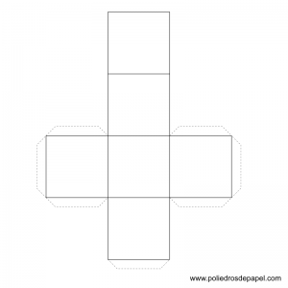
Retalla aquest cub i després construeix-lo,
Un cop construït, en un altre full, calcula l'àrea de cada costat i el volum del cub.

